Блок-схема

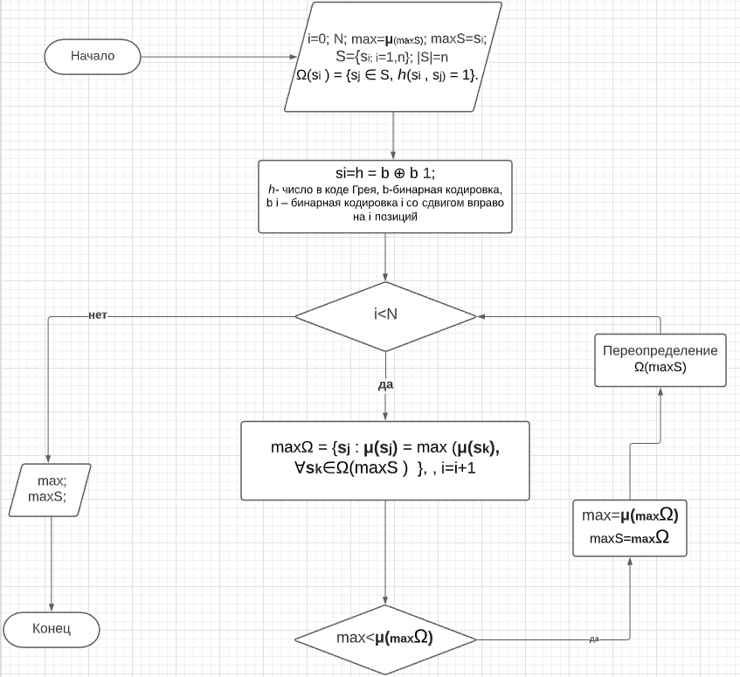

Код программы

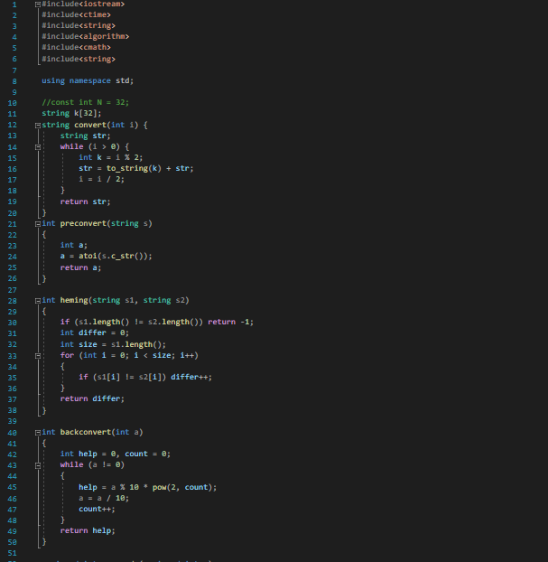

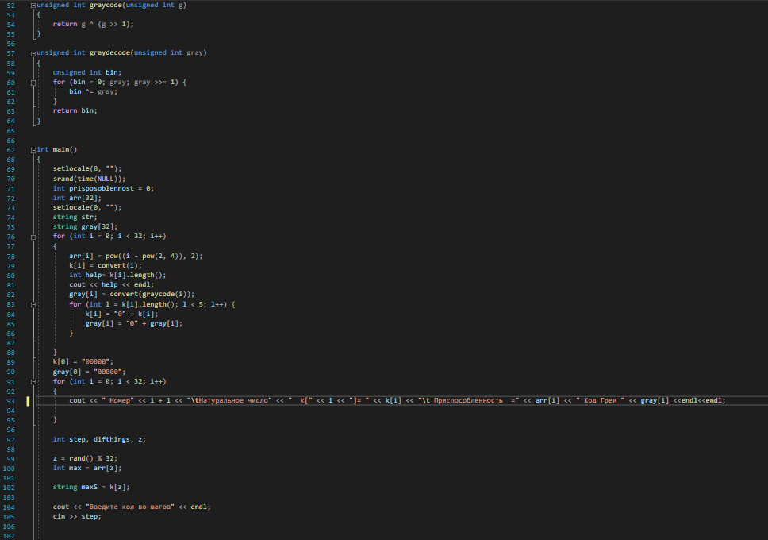

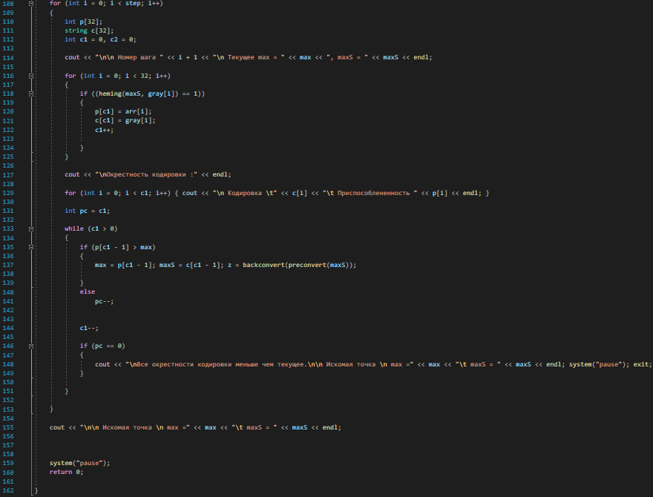

Ландшафт

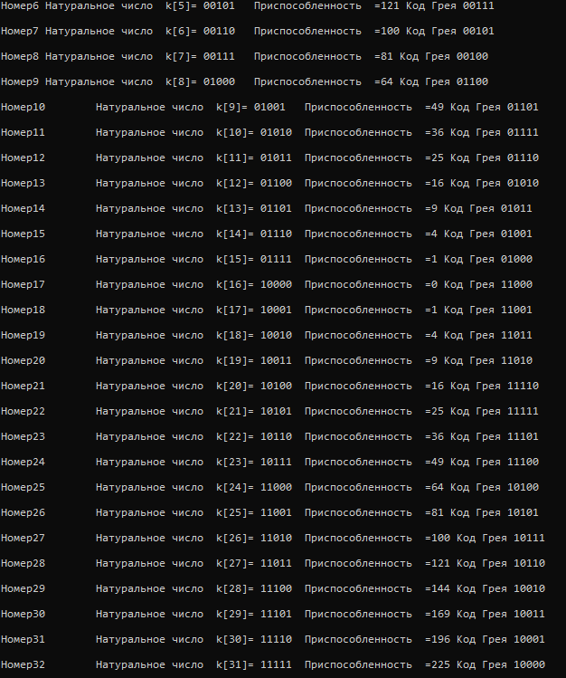

Запуск 1

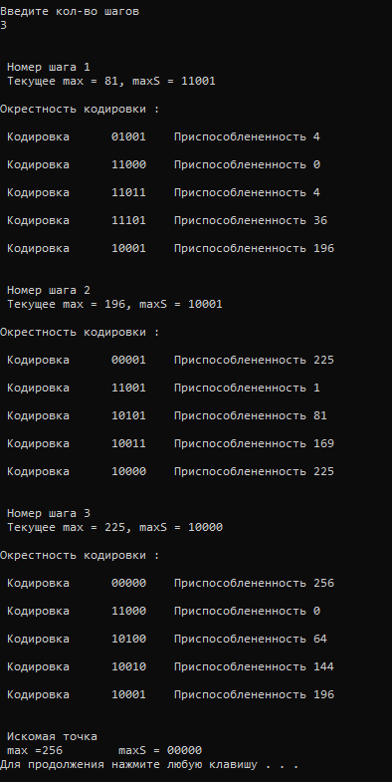

Запуск 2

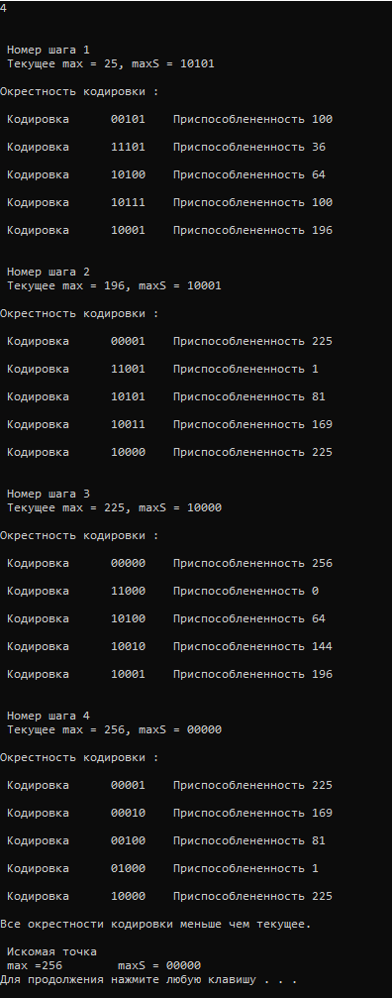

Запуск 3

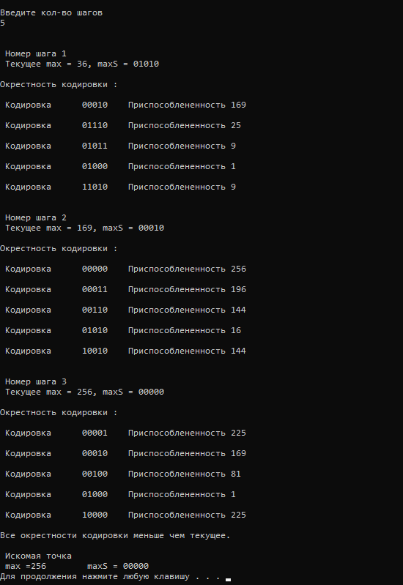

Запуск 4

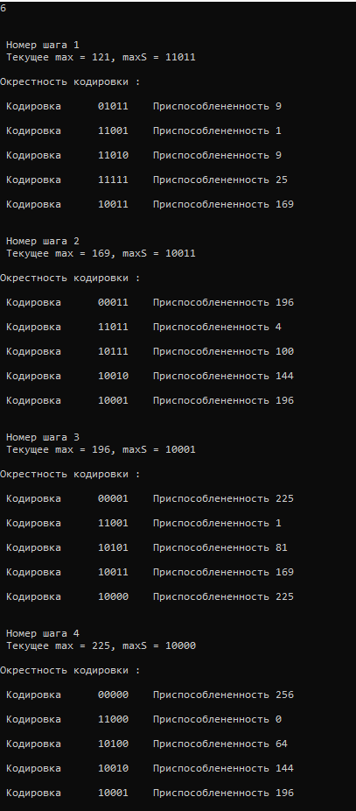

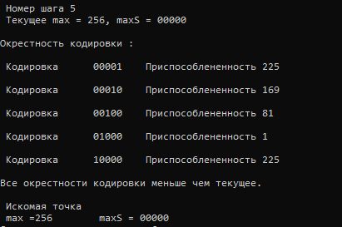

Запуск 5

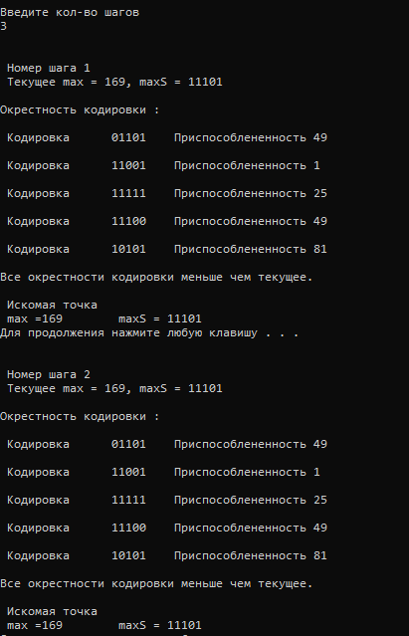

**Таблица с результатами запусков**

|  |  |  |
| --- | --- | --- |
| Номер запуска | Искомое решение | Приспопсобленность |
| ***1*** | ***00000*** | ***256*** |
| ***2*** | ***00000*** | ***256*** |
| ***3*** | ***00000*** | ***256*** |
| ***4*** | ***00000*** | ***256*** |
| 5 | 11101 | 169 |

Выводы по результатам работы алгоритма

Алгоритм работает. Полученные результаты случайны и не точны;

Основное преимущество алгоритма с кодом Грея состоит в том, что близким решениям в исходном пространстве решений (числам) соответствуют близкие в смысле хэммингова расстояния кодировки.